青 岛 理 工 大 学
课程实验报告
课程名称 | 软件设计与体系结构 | 班级 | 软件213 | 实验日期 | 2024.03.29
姓名 | 白鹏飞 | 学号 | 202111050676 | 实验成绩
实验名称 | 启动密码管理系统
实验目的  及要求 | 熟悉三层架构
实验环境 | Win10, VS2022社区版
实验内容 | - 建立一个解决方案  - 按三层架构模式添加工程DAL、BLL、UI、Model、Common  - 设定工程间的依赖关系  - 实现启动密码的管理操作：增删改查
算法描述及实验步骤 | 增（添加用户）：  检查输入的用户名是否已存在。  若不存在，则将用户名和经过 Base64 编码后的密码保存到数据库。  删（删除用户）：  从数据库中删除指定用户名的用户记录。  改（修改密码）：  读取指定用户名的用户记录。  更新用户密码为新密码（经过 Base64 编码）。  查（查询用户）：  根据用户名从数据库中查询用户信息。  返回用户信息对象。
调试过程及实验结果 | 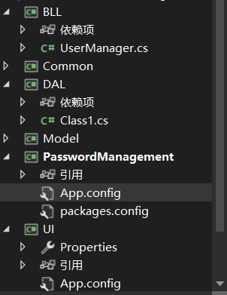  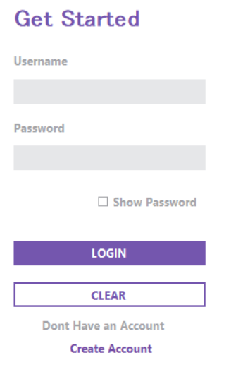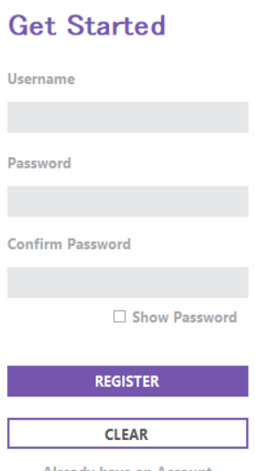  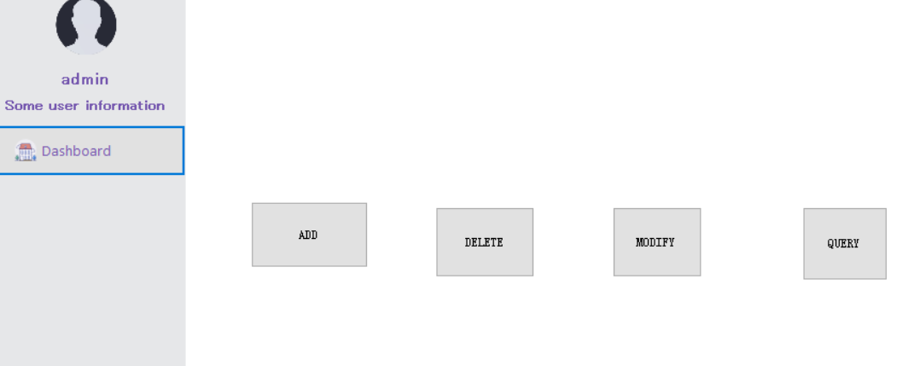
总结 | 本项目展示了如何使用三层架构模式实现一个启动密码管理系统，分离了数据访问、业务逻辑和用户界面，提高了系统的可维护性和可扩展性。通过系统化地实现各个功能，我们掌握了以下关键点：  三层架构的优点：分层设计使得系统结构清晰，各层职责明确，便于维护和扩展。  SQLite 的应用：SQLite 作为轻量级数据库，适用于桌面应用，简化了数据库的管理和使用。  配置文件管理：通过 INI 文件管理配置信息，提高了系统的灵活性和用户体验。  三层架构的优点：分层设计使得系统结构清晰，各层职责明确，便于维护和扩展。  SQLite 的应用：SQLite 作为轻量级数据库，适用于桌面应用，简化了数据库的管理和使用。  配置文件管理：通过 INI 文件管理配置信息，提高了系统的灵活性和用户体验。
附  录 | CREATE TABLE Users (  Username TEXT PRIMARY KEY,  Password TEXT  );  public void AddUser(string username, string password)  {  User existingUser = GetUserByUsername(username);  if (existingUser != null)  {  throw new Exception("User already exists.");  }  string encodedPassword = CodeProcess.EncodeBase64(password);  string sql = "INSERT INTO Users (Username, Password) VALUES (@Username, @Password)";  using (SQLiteConnection connection = new SQLiteConnection("Data Source=mydatabase.sqlite;Version=3;"))  {  connection.Open();  SQLiteCommand command = new SQLiteCommand(sql, connection);  command.Parameters.AddWithValue("@Username", username);  command.Parameters.AddWithValue("@Password", encodedPassword);  command.ExecuteNonQuery();  }  }  private void btnSubmit_Click(object sender, EventArgs e)  {  string username = txtUsername.Text;  string password = txtPassword.Text;  UserManager userManager = new UserManager("Data Source=mydatabase.sqlite;Version=3;");  try  {  userManager.AddUser(username, password);  MessageBox.Show("User added successfully.");  }  catch (Exception ex)  {  MessageBox.Show(ex.Message);  }  }  public void DeleteUser(string username)  {  User user = GetUserByUsername(username);  if (user == null)  {  throw new Exception("User not found.");  }  string sql = "DELETE FROM Users WHERE Username = @Username";  using (SQLiteConnection connection = new SQLiteConnection("Data Source=mydatabase.sqlite;Version=3;"))  {  connection.Open();  SQLiteCommand command = new SQLiteCommand(sql, connection);  command.Parameters.AddWithValue("@Username", username);  command.ExecuteNonQuery();  }  }  private void btnDelete_Click(object sender, EventArgs e)  {  string username = txtUsername.Text;  UserManager userManager = new UserManager("Data Source=mydatabase.sqlite;Version=3;");  try  {  userManager.DeleteUser(username);  MessageBox.Show("User deleted successfully.");  }  catch (Exception ex)  {  MessageBox.Show(ex.Message);  }  }  public void ChangePassword(string username, string oldPassword, string newPassword)  {  User user = GetUserByUsername(username);  if (user == null || user.Password != CodeProcess.EncodeBase64(oldPassword))  {  throw new Exception("Invalid username or password.");  }  string encodedNewPassword = CodeProcess.EncodeBase64(newPassword);  _dbHelper.UpdateUserPassword(username, encodedNewPassword);  }  private void btnSubmit_Click(object sender, EventArgs e)  {  string username = txtUsername.Text;  string oldPassword = txtOldPassword.Text;  string newPassword = txtNewPassword.Text;  UserManager userManager = new UserManager("Data Source=mydatabase.sqlite;Version=3;");  try  {  userManager.ChangePassword(username, oldPassword, newPassword);  MessageBox.Show("Password changed successfully.");  }  catch (Exception ex)  {  MessageBox.Show(ex.Message);  }  }  public User GetUserByUsername(string username)  {  DataTable table = _dbHelper.GetUserByUsername(username);  if (table.Rows.Count > 0)  {  return new User(table.Rows[0]);  }  return null;  }  private void btnQuery_Click(object sender, EventArgs e)  {  string username = txtUsername.Text;  UserManager userManager = new UserManager("Data Source=mydatabase.sqlite;Version=3;");  try  {  User user = userManager.GetUserByUsername(username);  if (user != null)  {  lblResult.Text = $"Username: {user.Username}, Password: {Common.CodeProcess.DecodeBase64(user.Password)}";  }  else  {  lblResult.Text = "User not found.";  }  }  catch (Exception ex)  {  MessageBox.Show(ex.Message);  }  }

